校外人员出行防疫情况登记表
参加项目：南通市住房城乡建设行业工程造价职业技能竞赛（2022年）
姓名 |  | 身份证号
联系电话 |  | 健康状况
住址
近半月是否离通 | □未离通  □离通，离通时间 返通时间
回程乘坐交通工具（ | 含转车等所有车牌、车次、轮渡、航班信息；私家车返回，需提供车牌号及途经线路
苏康码（图片粘贴下方） |  |  | 行程码（图片粘贴下方）
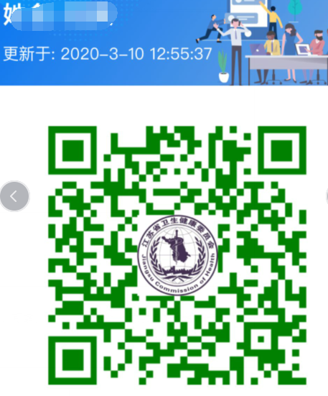 |  |  | 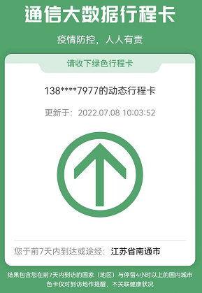
本人保证此表格填写内容真实、完整、可靠，如有不实之处，愿承担一切法律责任。
填写人签字： 填表日期：

